GITHUB

¿Que es GITHUB?

GitHub es una plataforma de **desarrollo colaborativo de software** para alojar proyectos utilizando el sistema de control de versiones [Git](http://es.wikipedia.org/wiki/Git).

En el caso del curso IPC2 laboratorio, nos servirá como un repositorio donde alojaremos distintas versiones de nuestros proyectos. Previniendo así perdidas parciales o totales de nuestro código funcional.

Primeros pasos con github:

1. Registrarse en la siguiente pagina con el nombre de usuario preferido, correo, y su password.
2. Una vez registrado saldrá la siguiente pantalla donde nos muestra que nos hemos registrado con excito

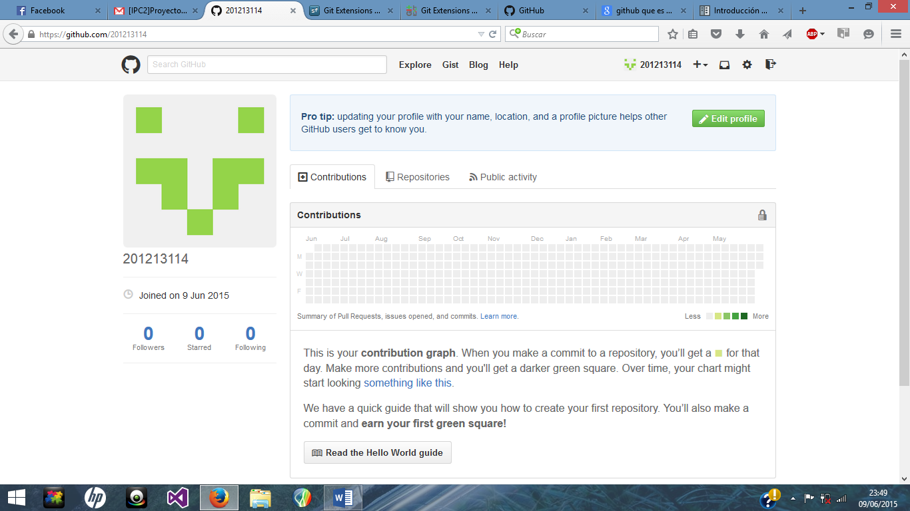

1. Descargar la aplicación GIT extensions. (http://sourceforge.net/projects/gitextensions/ )

3.1 click en DOWLOAD

3.2 en ventana emergente Guardar Archivo.

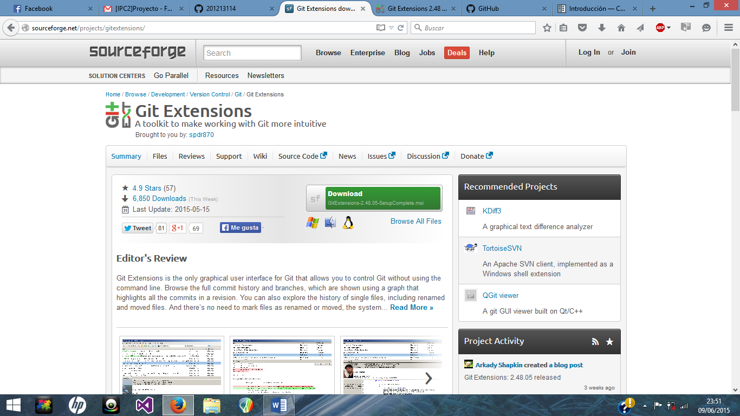

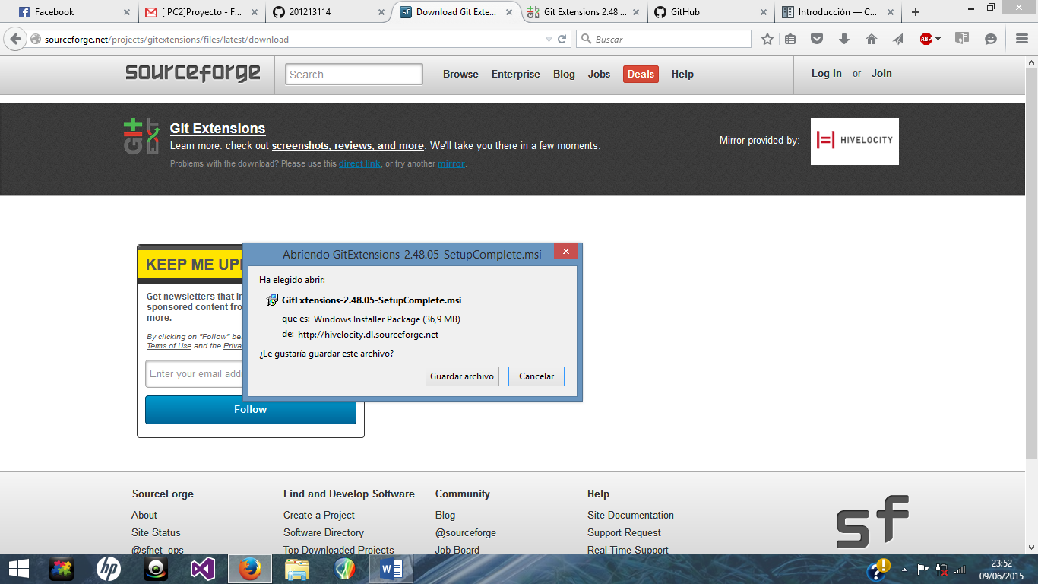

1. Instalar Github Extensions.
2. OJO a este paso asegurarnos que los cheques de los siguientes componentes estén Marcados:

5.1) MSY GIT ( IMPORTANTE)

5.2) KDiff3 (Opcional)

5.3) Windows Credential Store for Git 1.4 ( opcional)

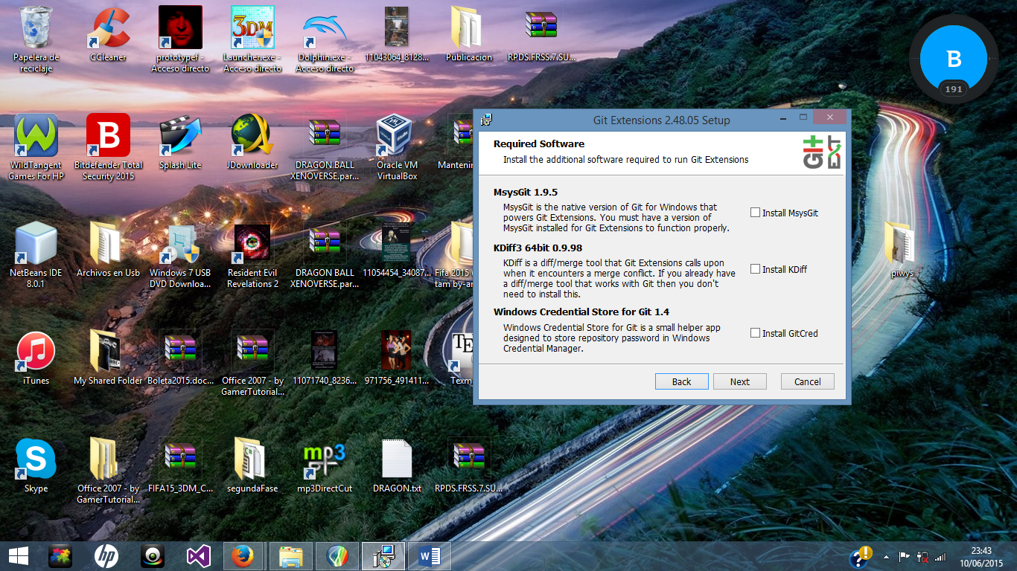

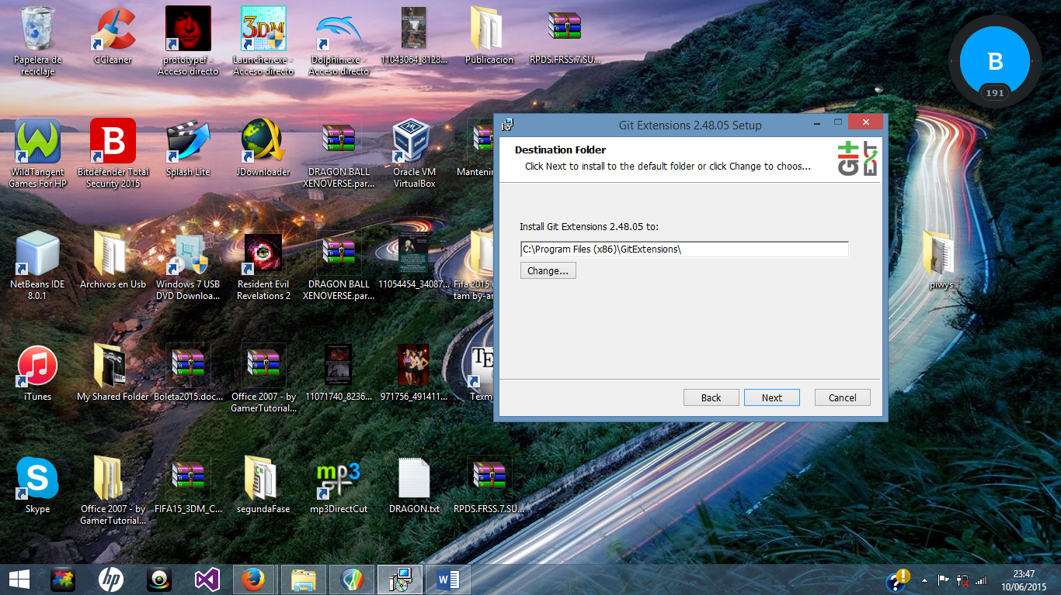

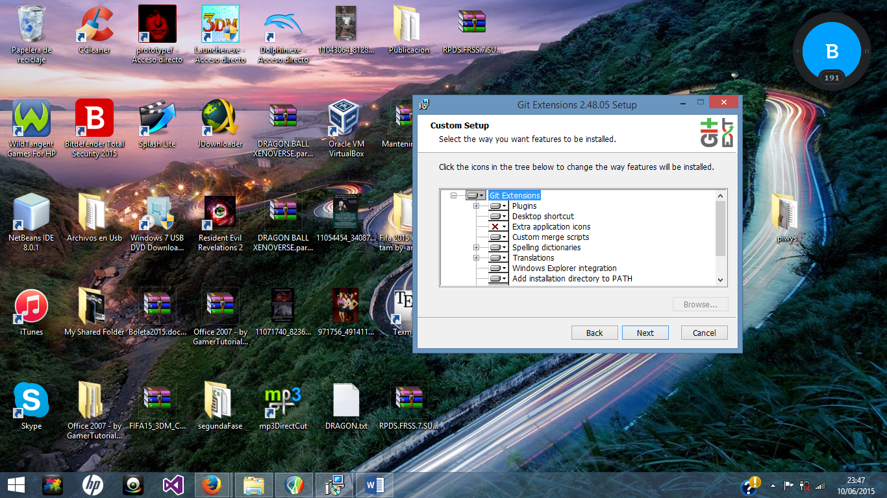

1. Seleccionar la siguiente opción pues tiene mejor funcionalidad con Windows.

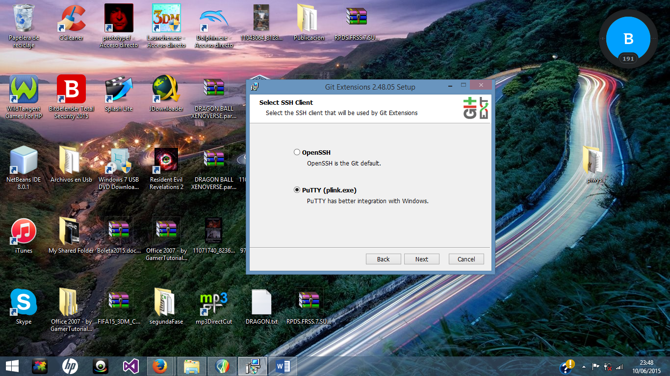

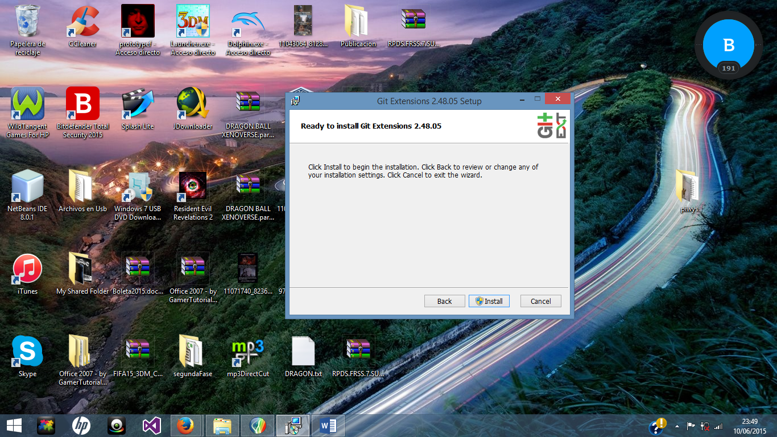

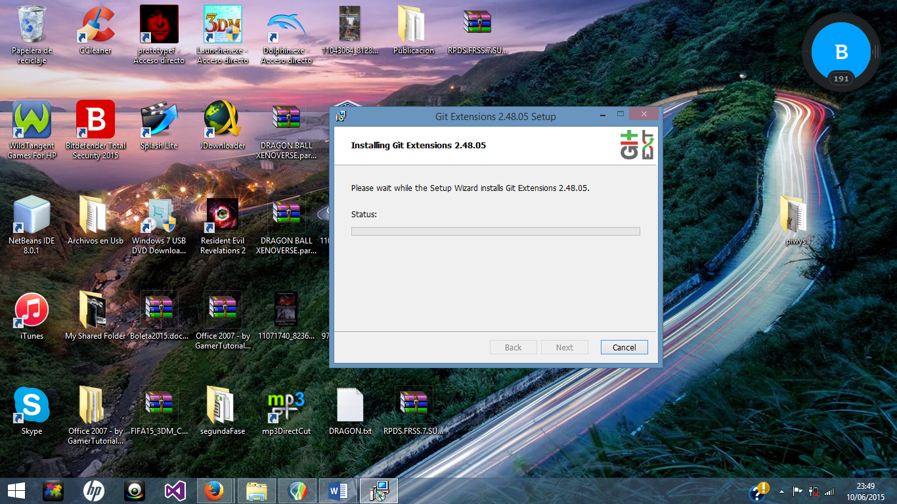

Instalacion de kidf3

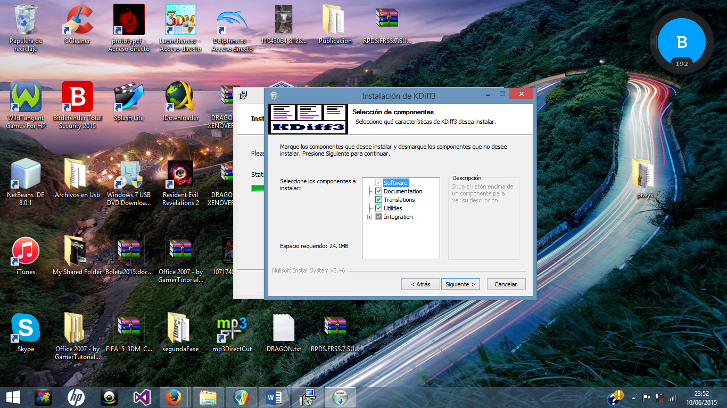

INstalacion de GIT for Windows.

